Новая обязательная доплата: кому полагается и как оформить
С 1 марта компании должны оплачивать наставничество сотрудников над менее опытными коллегами. Правила, как это делать, закрепили в новой статье 351.8 ТК. Читайте, какие документы оформить, если хотите обязать ваших работников обучать новичков.
Что такое наставничество
Наставничество предполагает, что один сотрудник по поручению работодателя помогает другому сотруднику овладеть навыками, необходимыми для успешной работы (ч. 1 ст. 351.8 ТК). Наставничество можно организовать в отношении одного новичка или целой группы таких сотрудников.
Работодатель назначает наставника для нового сотрудника, который не имеет опыта работы или его опыт совсем небольшой. Наставник помогает новичку адаптироваться в коллективе, разобраться в специфике работы и приступить к самостоятельному выполнению трудовых обязанностей.
Наставником можно назначить наиболее опытного работника, который дал на это письменное согласие. Ограничений по выбору наставника в законе нет. Но принуждать сотрудников быть наставниками нельзя. А если работник согласился курировать новичка, труд такого наставника нужно оплачивать. Как именно — расскажем дальше.
Как оплачивать наставничество
Правила расчета вознаграждения наставнику вы вправе определить сами. Оплату можно установить:
— в процентах от должностного оклада, например 5 процентов;
— процентах от суммы зарплаты работника;
— фиксированной сумме, например 10 000 руб.
Условия оплаты наставничества не должны быть хуже, чем предусматривает отраслевое соглашение, если в вашей отрасли оно есть. Например, такое соглашение действует для сотрудников из сферы ЖКХ. Размер надбавки наставникам в организациях ЖКХ должен составлять минимум 10 процентов от размера тарифной ставки (подп. «м» п. 2.8.2.1 Федерального отраслевого тарифного соглашения в жилищно-коммунальном хозяйстве РФ на 2023—2025 годы).
Доплату за наставничество включайте в состав зарплаты в том же порядке, как, например, доплату за совмещение должностей. Удерживайте с этой суммы НДФЛ и начисляйте на нее взносы, а также учитывайте доплату при расчете среднего заработка.
Наставники в кино
Петрыкин из «Большой перемены»
Один из персонажей советского четырехсерийного телефильма «Большая перемена» — Генка Ляпишев. Днем он работает на химзаводе, а вечером учится в школе рабочей молодежи. Только вот с уроков Генка постоянно сбегает на танцы. Чтобы вернуть любителя танцев в школу, молодой историк Нестор Петрович обращается к напарнику Генки Александру Петрыкину. Учитель просит Петрыкина взять шефство над Генкой. После долгих уговоров Петрыкин соглашается и начинает насильно водить Генку по театрам, лекциям, музеям для «повышения культурно-образовательного уровня». В итоге происходит «педагогическое чудо»: Ляпишев внезапно начинает интересоваться учебой и возвращается на уроки.
Наставничество возможно только с письменного согласия сотрудника, за которым хотите закрепить новичков
Какими документами оформить наставничество
В коммерческой компании порядок и размеры оплаты наставничества можно регламентировать в локальном акте, например в положении о наставничестве, трудовом договоре или колдоговоре. Дополнительно издайте приказ о наставничестве (ст. 8 и ч. 4 ст. 351.8 ТК).
Локальный акт. Как назвать локальный акт, компания решает сама. Установите в документе порядок организации наставничества. Укажите возможные формы наставничества: групповое, индивидуальное и др. Распишите требования к наставникам. Например, высокий уровень профподготовки, наличие личных производственных достижений, развитые коммуникативные навыки и гибкость в общении, стаж работы в компании не менее двух лет и т. д. Закрепите порядок назначения наставника и сроки наставничества, права и обязанности наставника и его подшефного. Отразите, как и сколько будете доплачивать за наставничество. С локальным актом ознакомьте работников под подпись (абз. 10 ч. 2 ст. 22 и ч. 3 ст. 68 ТК).
Трудовой договор. Конкретному работнику размеры и условия выплат за наставничество можно установить в трудовом договоре или в допсоглашении к нему. В документе укажите содержание, сроки и форму выполнения этой работы, размеры и условия оплаты наставничества. Образец 1 ниже.
Приказ о назначении наставника. Приказ издайте в свободной форме. Ознакомьте с документом всех работников, на которых он распространяется, и пусть они поставят свои подписи. Образец 2 ниже.

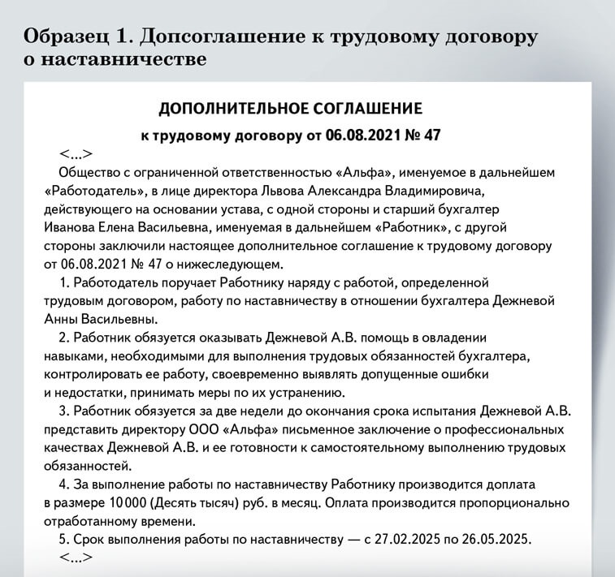
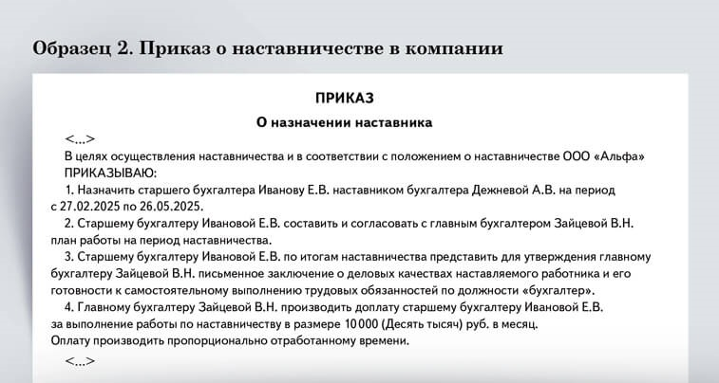
Директор детсада Марина Борисовна из «Усатого няня»
Юный шалопай Кеша получает от участкового строгий выговор за тунеядство. За Кешу вступается директор детского сада Марина Борисовна. Она предлагает взять Кешу на перевоспитание в свой садик — ночным дежурным. В садике Кеша продолжает пребывать в привычной ему роли скомороха, дети его не слушаются, спать не хотят. Ему помогает нянечка. Видя, что Иннокентий сам ведет себя как ребенок, Марина Борисовна решает действовать радикально: на весь день оставляет Кешу одного с целой группой детей. Кеша с трудом, но все же старается следовать распорядку дня воспитанников, однако терпит неудачу: срывает кран и случайно разбивает тарелки. Навести порядок в группе Кеше помогают дети. Ему становится стыдно, и он ставит перед собой цель — доказать, что способен справиться с детьми. Эксперимент директора детсада удался: на службу в армию Кеша идет уже повзрослевшим мужчиной.
Как оформить отмену наставничества
Наставничество можно досрочно прекратить по инициативе одной из сторон. Наставник вправе отказаться от своей функции, а работодатель — отменить поручение о выполнении работы по наставничеству (ч. 6 ст. 351.8 ТК). Сам же обучаемый сотрудник не может отказаться от наставника или поменять его, Трудовой кодекс этого не предусматривает.
Отмена наставничества по инициативе работодателя. Если инициатором досрочной отмены наставничества выступает работодатель, необходимо заранее уведомить сотрудника. Ориентируйтесь на предельный срок из новой статьи 351.8 ТК. Предупредите работника хотя бы за три рабочих дня до того, как выполнение обязанностей по наставничеству будет прекращено. Сделать это стоит в письменной форме, например направив сотруднику уведомление.
Уведомление составьте в произвольном виде, в двух экземплярах — пусть работник распишется в получении. Один экземпляр уведомления с подписью сотрудника будет храниться в компании, второй — у работника.
Отмена наставничества по инициативе работника. Возможно, сотрудник сам решит досрочно отказаться от выполнения работы по наставничеству. Статья 351.8 ТК не требует, чтобы работник заранее уведомлял компанию о своем решении. Но организация вправе предусмотреть свои правила, как работники должны отказываться от наставничества. Например, во внутренних документах можно закрепить, что сотрудник должен написать заявление на имя руководителя. Срок для подачи заявления может быть любым: например, те же три рабочих дня, как и в случае отказа от наставничества по инициативе работодателя.

Журнал «Главбух» №5, 2025

